«УТВЕРЖДАЮ»  Правящий Архиерей  Выксунской и Павловской Епархии  ________________Епископ Варнава | «СОГЛАСОВАННО»  Президент РСОО «Федерация Армейского рукопашного боя Нижегородской области»  ______________ Ламзин И.А. | «СОГЛАСОВАННО»  Организатор соревнований; Руководитель ВОВПО  «Православные Витязи»  гв. майор запаса  _______________ Чопенко Н.М.
«Согласованно»

Управление физкультуры и спорта администрации городского округа г. Выкса

________________Егрушов М.В.

Положение
о проведении Открытого Первенства Нижегородской области
по Армейскому Рукопашному Бою
среди общественных военно-патриотических организаций и клубов
в честь Казанской иконы Божией Матери

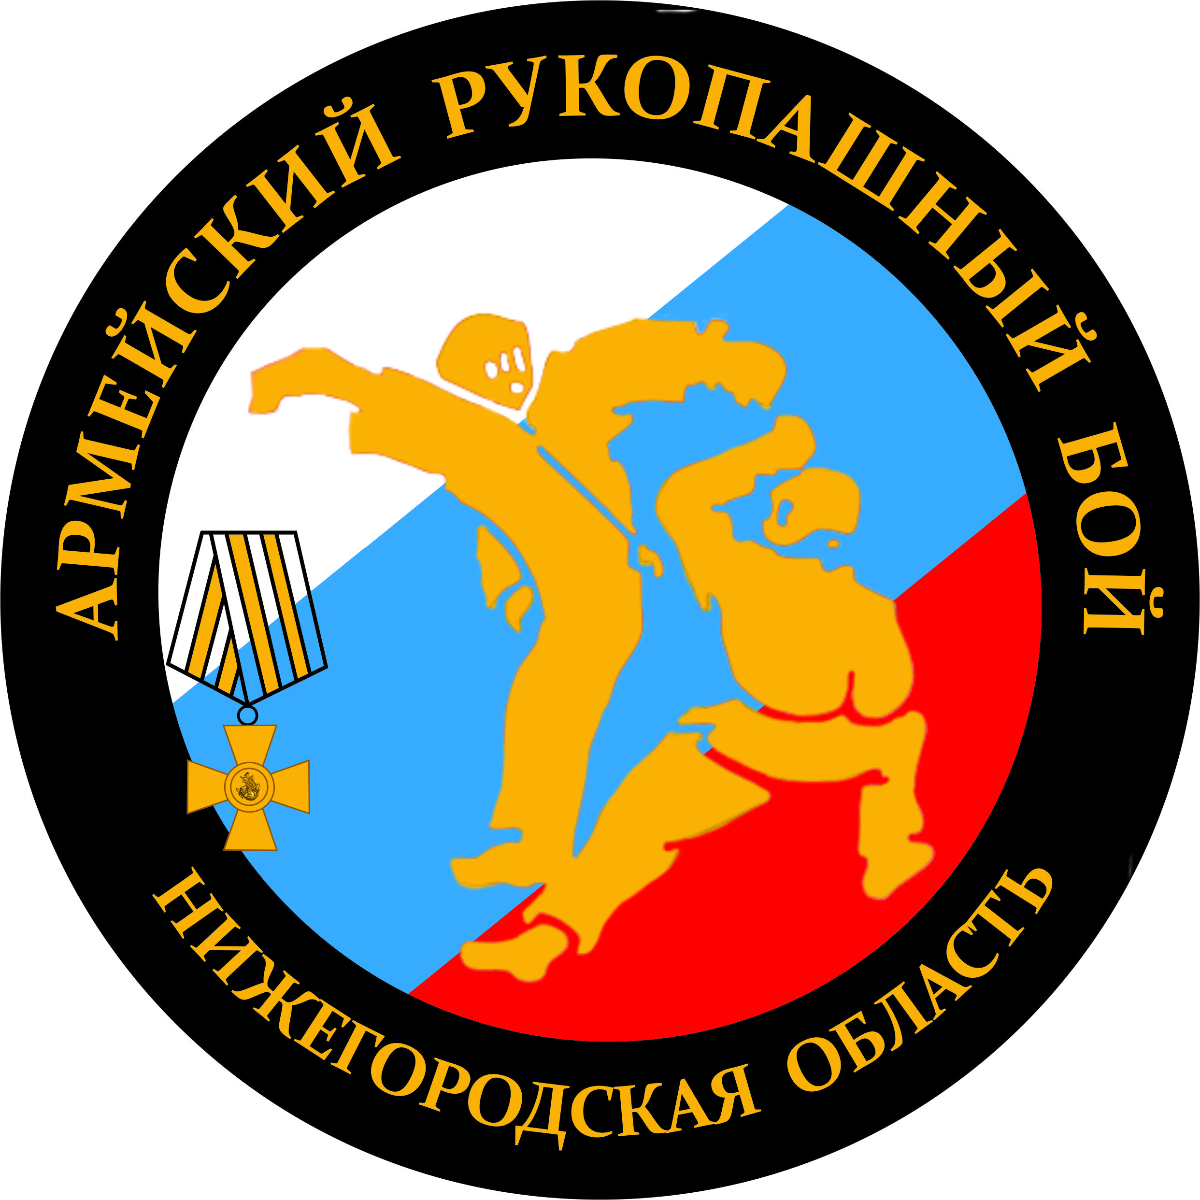

5 ноября 2016г
г. Выкса

1. ЦЕЛИ и ЗАДАЧИ:
- формирование здорового духовного и физического облика современной молодежи в свете православных ценностей;
- укрепление связей между православными военно-патриотическими клубами и объединениями России;
- популяризация армейского рукопашного боя среди граждан допризывного возраста;
- подготовка к служению Отечеству на гражданском и военном поприще.

2. ОРГАНИЗАТОРЫ
Организатором соревнований выступает: Русская Православная Церковь в лице Выксунской Епархии при поддержке: Управления физкультуры и спорта администрации городского округа г. Выксы, МБУ «Олимп» и молодежного центра, Федерации Армейского Рукопашного Боя Нижегородской области, ВОВПО «Православные Витязи».

3. УСЛОВИЯ И ПОРЯДОК ПРОВЕДЕНИЯ СОРЕВНОВАНИЙ:
- соревнования личные, с командным зачётом;
- система проведения – олимпийская (с выбыванием после первого поражения, если участников в группе четверо и более, если трое – то по круговой);
- два третьих места;
- не более 3-х участников в одной весовой категории от команды. Для принимающей команды допускаются исключения.
- каждая делегация, участвующая в соревнованиях обязана предоставить по 2 аккредитованных судьи
- команда не предоставившая аккредитованного судью платит единовременный судейский взнос 1000 руб.
- апелляция производится при обязательном предъявлении видео боя (от начала и до конца без остановок и нарушения хронологии боя) хорошего качества, в течении не более 10 минут после окончания боя. Также одновременно с подачей апелляции, главе апелляционной комиссии вносится единовременный благотворительный взнос в размере 2000 руб. При положительном рассмотрении апелляции, 2000 руб. возвращаются подавшему апелляцию представителю. При отклонении апелляции, весь единовременный благотворительный взнос в размере 2000 руб. идёт в премиальный фонд обслуживающих соревнование судей.
- Соревнования проводятся в соответствии с правилами УТВЕРЖДЕНЫМИ ПРИКАЗОМ Минспорта России от «14» декабря 2015 г. № 1154 с дополнениями и изменениями, и настоящего Положения.

4. УЧАСТНИКИ СОРЕВНОВАНИЙ:
В соревнованиях принимают участие команды Нижегородской области и региональные отделения Федерации армейского рукопашного боя России, получившие официальный вызов на соревнования.
Делегации, прибывшие на соревнования, обязаны представить в мандатную комиссию через своего представителя заявку организации на участие в мероприятии, заверенную печатью медицинского учреждения, с обязательным указанием принадлежности участников к месту проживания, региону, району ,городу , (приложение №1) , классификационные книжки спортсменов (при наличии), разрешение на участие в первенстве несовершеннолетних спортсменов от родителей (приложение №2), документы, удостоверяющие личности спортсменов(до 14 лет – свидетельство о рождении и справку с фотографией из школы , от 14 лет и старше – паспорт ) и представителя, договоры (оригиналы) о медицинского страховании участников соревнований на день проведения соревнований, документы, удостоверяющие квалификацию судей.
Ксерокопия документов не допускается.

Наличие средств защиты и экипировки в соответствии с правилами ФАРБ России обязательно:
- кимоно белого цвета соответствующего фасона;
- бандаж (защитная раковина на пах);
- перчатки-краги для АРБ;
- щитки футы или борцовки-футы с защитой голени и стопы, при использовании щитков-футов обязательно использование борцовок.
- защитный жилет для АРБ;
- защитный шлем-маска для АРБ.

К участию в соревнованиях допускаются спортсмены в возрастных категориях 10-11,
12-13, 14-15, 16-17 лет.
Турнир проводится по виду спорта Всероссийской спортивной классификации «армейский рукопашный бой» (1220001122) в следующих спортивных дисциплинах:

Младшие юноши 10 – 11 лет:
Спортивная дисциплина (весовая категория) | Код спортивной дисциплины в ВРВС | Количество комплектов медалей | Примечание
до 30 кг. |  | 1 комплект
до 35 кг. |  | 1 комплект
до 40 кг. |  | 1 комплект
до 45 кг. | 1220081122Ю | 1 комплект
до 50 кг. | 1220101122Ю | 1 комплект
до 55 кг. | 1220011122А | 1 комплект
свыше 55 кг. |  | 1 комплект
Итого: |  | 7 комплектов

Младшие юноши 12 – 13 лет:
Спортивная дисциплина (весовая категория) | Код спортивной дисциплины в ВРВС | Количество комплектов медалей | Примечание
до 35 кг. |  | 1 комплект
до 40 кг. |  | 1 комплект
до 45 кг. | 1220081122Ю | 1 комплект
до 50 кг. | 1220101122Ю | 1 комплект
до 55 кг. | 1220011122А | 1 комплект
до 60 кг. | 1220021122А | 1 комплект
свыше 60 кг. |  | 1 комплект
Итого: |  | 7 комплектов

Средние юноши 14-15 лет:
Спортивная дисциплина (весовая категория) | Код спортивной дисциплины в ВРВС | Количество комплектов медалей | Примечание
до 45 кг. | 1220081122Ю | 1 комплект
до 50 кг. | 1220091122Ю | 1 комплект
до 55 кг. | 1220101122Ю | 1 комплект
до 60 кг. | 1220011122А | 1 комплект
до 65 кг. | 1220021122А | 1 комплект
до 70 кг. | 1220031122А | 1 комплект
свыше 70 кг. | 1220111122Ю | 1 комплект
Итого: |  | 7 комплектов

Старшие юноши 16 – 17 лет:
Спортивная дисциплина (весовая категория) | Код спортивной дисциплины в ВРВС | Количество комплектов медалей | Примечание
до 50 кг. | 1220091122Ю | 1 комплект
до 55 кг. | 1220101122Ю | 1 комплект
до 60 кг. | 1220011122А | 1 комплект
до 65 кг. | 1220021122А | 1 комплект
до 70 кг. | 1220031122А | 1 комплект
до 75 кг. | 1220041122А | 1 комплект
до 80 кг. | 1220051122А | 1 комплект
свыше 80 кг. | 1220121122Ю | 1 комплект
Итого: |  | 8 комплектов

Турнир лично-командный, проводится по Правилам соревнований армейского рукопашного боя России 2015 года издания.
Соревнование проводится по олимпийской системе. Командное место определяется по наибольшей сумме очков личного зачета членов команды:
- за 1-е место – 10 очков;
- за 2-е место – 8 очков;
- за 3-е место – 6 очков;
- за 4-е место – 5 очков;
- за 5-е место – 4 очка;
- за 6-е место – 3 очка;
- за 7-е место – 2 очка;
- за 8-е место – 1 очко.
5-е место определяется участнику, который в четвертьфинале проиграл победителю, 6-е место определяется участнику, который в четвертьфинале проиграл серебряному призеру, 7-е место – участнику, который проиграл бронзовому призеру и 8-е место – участнику, который проиграл, спортсмену, занявшему 4-е место.
Формула боя - один раунд 2 минуты чистого времени (3 минуты чистого времени для финальных боев).

- ПРОГРАММА СОРЕВНОВАНИЙ.

МЕСТО И ВРЕМЯ ПРОВЕДЕНИЯ СОРЕВНОВАНИЙ:
5 ноября 2016 год, МБУ «Олимп», ул. Корнилова, здание 123, г. Выкса, Нижегородская область.
5.11.2016 08.00 – 10.00 Мандатная комиссия и довзвешивание участников иногородних команд
10.00 - 12.00 – предварительные бои
12.00 – 12.40 – торжественное открытие
13.00 - 18.00 – отборочные встречи, полуфинальные и финальные поединки
18.00 – 19.00 - награждение победителей и призеров.
19.00 - 20.00 - трапеза с подведе6нием итогов соревнований с руководителями организаций (клубов) и тренерами команд (2 чел. от команды).

6. РУКОВОДСТВО:
Организаторы турнира:
- ВОВПО «Православные Витязи» и Управление физкультуры и спорта администрации городского округа города Выкса.
- Федерация армейского рукопашного боя Нижегородской области.
Непосредственное руководство организацией и проведением турнира возлагается на организационный комитет и главную судейскую коллегию.
Состав оргкомитета:
- Президент НФ АРБ Ламзин И.А.
- Главный судья соревнований Чопенко Н.М.
- Секретарь соревнований Чураев А.П.

7. РАСХОДЫ:
Расходы по организации и проведению соревнований, награждению спортсменов, команд и тренеров-победителей несут организаторы.
Команды-участницы самостоятельно несут расходы по проезду к месту соревнований и обратно, питанию и проживанию.
Участие в первенстве спортсменов – БЕСПЛАТНОЕ.

9. НАГРАЖДЕНИЕ:
Победители турнира, призеры, награждаются медалями и грамотами. Команды, занявшие первые три командных места, награждаются кубками, грамотами.
10. ТРЕБОВАНИЯ О ЗАПРЕТЕ:
Организаторам соревнований, спортивным судьям, спортсменам, тренерам и другим участникам официального спортивного соревнования запрещено оказывать противоправное влияние на результат официального спортивного соревнования. Организаторам соревнований, спортивным судьям, спортсменам, тренерам и другим участникам официального соревнования запрещено участвовать в азартных играх в букмекерских конторах и тотализаторах путем заключения пари на официальное спортивное соревнование, в котором они принимают участие.

11. ПОРЯДОК И СРОКИ ПОДАЧИ ЗАЯВОК:
Предварительные заявки на участие подаются до 25 октября 2016 года по e-mail:
p-vitezivyksa@mail.ru
Контакты организаторов: 8-960-174-38-78 Чопенко Николай Михайлович

ДАННОЕ ПОЛОЖЕНИЕ ЯВЛЯЕТСЯ ОФИЦИАЛЬНЫМ ПРИГЛАШЕНИЕМ НА СОРЕВНОВАНИЯ

Приложение №1
ЗАЯВКА
на участие команды
_____________________________________________________________________________________
в Открытом Первенстве Нижегородской области
по Армейскому Рукопашному Бою
среди общественных военно-патриотических организаций и клубов
в честь Казанской иконы Божией Матери

№  п/п | Ф.И. | Год рождения  (полных лет на момент соревнований) | Весовая  категория | Место  проживания | Спортивное звание | Отметка  врача
1
2
3
4
5
6
7

Тренер команды:________________ /_________/ Всего допущено ___ спортсменов
(подпись)
Руководитель команды:________________ /_________ / Врач:________________ /_____________/
(подпись) (подпись) (М.П.)

Приложение №2

РЕГИОНАЛЬНАЯ СПОРТИВНАЯ ОБЩЕСТВЕННАЯ ОРГАНИЗАЦИЯ
«Федерация Армейского Рукопашного Боя Нижегородской области»

ЗАЯВЛЕНИЕ

Я,______________________________________________________________________
(Ф. И. О. родителя)

согласен (согласна) на участие моего ребенка

_____________________________________________________________________________
(Ф. И. О. сына (дочери) год рождения)

в Открытом Первенстве Нижегородской области
по Армейскому Рукопашному Бою
среди общественных военно-патриотических организаций и клубов
в честь Казанской иконы Божией Матери

В случае получения им травм, вследствие нарушения правил техники безопасности, претензий к организаторам мероприятия обязуюсь не предъявлять.

«_____»______________2016г. _______________________
(подпись)

